2022年度
井研县接待服务中心单位决算
公开说明

目 录

公开时间：2023年9月19日

第一部分 单位概况
一、部门职责………………………………………………………1
二、机构设置………………………………………………………1
第二部分 2022年度单位决算情况说明
一、收入支出决算总体情况说明………………………………1
二、收入决算情况说明…………………………………………2
三、支出决算情况说明…………………………………………2
四、财政拨款收入支出决算总体情况说明……………………3
五、一般公共预算财政拨款支出决算情况说明………………4
六、一般公共预算财政拨款基本支出决算情况说明…………7
七、财政拨款“三公”经费支出决算情况说明………………7
八、政府性基金预算支出决算情况说明………………………9
九、国有资本经营预算支出决算情况说明……………………10
十、其他重要事项的情况说明…………………………………10
第三部分 名词解释……………………………………………11
第四部分 附件…………………………………………………14
第五部分 附表…………………………………………………15
一、收入支出决算总表
二、收入决算表
三、支出决算表
四、财政拨款收入支出决算总表
五、财政拨款支出决算明细表
六、一般公共预算财政拨款支出决算表
七、一般公共预算财政拨款支出决算明细表
八、一般公共预算财政拨款基本支出决算明细表
九、一般公共预算财政拨款项目支出决算表
十、政府性基金预算财政拨款收入支出决算表
十一、国有资本经营预算财政拨款收入支出决算表
十二、国有资本经营预算财政拨款支出决算表
十三、财政拨款“三公”经费支出决算表

第一部分 单位概况
一、主要职责
一是贯彻执行党和国家关于公务接待工作的方针政策；二是负责中央国家机关和省市“四大班子”实职副厅级以上领导的接待工作；三是负责省内外各地（市、州）其他县（市、区）“四大班子”主要领导带队来研考察的接待工作；四是负责对镇（街道）、部门公务接待的业务指导；五是负责县主要领导批准的在乐山、成都等地公务接待工作和外出公务活动的联络工作。六是县委县政府交办的其他事项。
机构设置
2022年县委接待服务中心名事业编制6名；2022年末在职实有职工人数5人，其中：5名事业编制，比2021年增加1人（事业编制）。
第二部分 2022年度单位决算情况说明
一、收入支出决算总体情况说明
2022年度收、支总计167.68万元。与2021年158.37万元相比，收、支总计各增加9.31万元，增长5.9%。主要变动原因是人员增加。
（图1：收、支决算总计变动情况图）
二、收入决算情况说明
2022年本年收入合计167.68万元，其中：一般公共预算财政拨款收入167.59万元，占99.9%；政府性基金预算财政拨款收入0万元，占0%；国有资本经营预算财政拨款收入0万元，占0%；上级补助收入0万元，占0%；事业收入0万元，占0%；经营收入0万元，占0%；附属单位上缴收入0万元，占0%；其他收入0.09万元，占0.1%。
（图2：收入决算结构图）
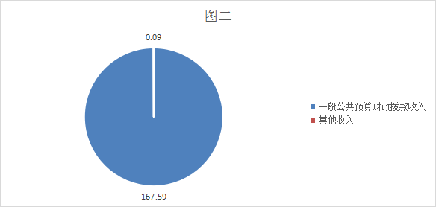
三、支出决算情况说明
2022年本年支出合计167.68万元，其中：基本支出75.97万元，占45.3%；项目支出91.71万元，占54.7%；上缴上级支出0万元，占0%；经营支出0万元，占0%；对附属单位补助支出0万元，占0%。
（图3：支出决算结构图）
四、财政拨款收入支出决算总体情况说明
2022年财政拨款收、支总计167.59万元。与2021年相比，财政拨款收、支总计各增加9.37万元，增长5.9%。主要变动原因是人员经费增加。
（图4：财政拨款收、支决算总计变动情况）
五、一般公共预算财政拨款支出决算情况说明
（一）一般公共预算财政拨款支出决算总体情况。
2022年一般公共预算财政拨款支出167.59万元，占本年支出合计的99.9%。与2021年相比，一般公共预算财政拨款支出增加9.37万元，增长5.9%。主要变动原因是人员增加。
（图5：一般公共预算财政拨款支出决算变动情况）
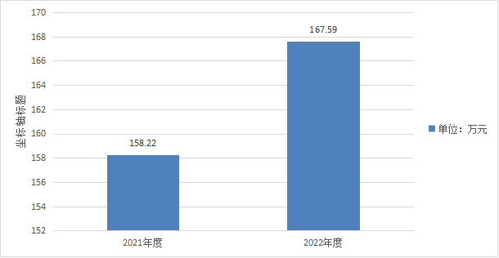
（二）一般公共预算财政拨款支出决算结构情况。
2022年一般公共预算财政拨款支出167.59万元，主要用于以下方面:一般公共服务支出152.66万元，占91.1%；外交支出0万元，占0%；国防支出0万元，占0%；公共安全支出0万元，占0%；教育支出0万元，占0%；科学技术支出0万元，占0%；文化体育与传媒支出0万元，占0%；社会保障和就业支出5.74万元，占3.4%；卫生健康支出1.74万元，占1%；节能环保支出0万元，占0%；城乡社区支出0万元，占0%；农林水支出2.37万元，占1.4%；交通运输支出0万元，占0%；资源勘探工业信息等支出0万元，占0%；商业服务业等支出0万元，占0%；金融支出0万元，占0%；援助其他地区支出0万元，占0%；自然资源海洋气象等支出0万元，占0%；住房保障支出5.08万元，占3%；粮油物资储备支出0万元，占0%；国有资本经营预算支出0万元，占0%；灾害防治及应急管理支出0万元，占0%；其他支出0万元，占0%；债务还本支出0万元，占0%；债务付息支出0万元，占0%；抗疫特别国债安排的支出0万元，占0%。
（图6：一般公共预算财政拨款支出决算结构）
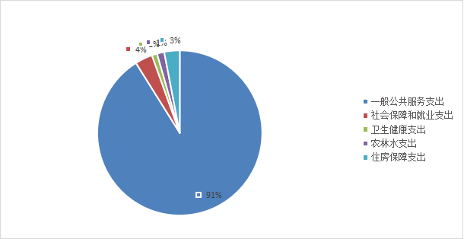
（三）一般公共预算财政拨款支出决算具体情况。
2022年一般公共预算支出决算数为167.59万元，完成预算100%。其中：
1、一般公共服务(类)政府办公厅（室）及相关机构事务(款)机关服务(项)：上年结转0万元。本年收入10万元、2022年决算数为10万元，完成预算100%。
2、一般公共服务(类)党委办公厅（室）及相关机构事务(款)行政运行(项)：上年结转0万元。本年收入3万元、2022年决算数为3万元，完成预算100%。
3、一般公共服务(类)党委办公厅（室）及相关机构事务(款)机关服务(项)：上年结转0万元。本年收入101.71万元、2022年决算数为101.71万元，完成预算100%。
4、一般公共服务支出（类）党委办公厅（室）及相关机构事务（款）事业运行（项）:上年结转0万元、2022年财政拨款38.04万元、本年支出决算为38.04万元，完成预算100%。
5、社会保障和就业（类）行政事业单位离退休（款）机关事业单位基本养老保险缴费支出（项）: 支出决算为3.83万元，完成预算100%。
6、社会保障和就业（类）行政事业单位离退休（款）机关事业单位职业年金缴费支出（项）: 支出决算为1.91万元，完成预算100%。
7、卫生健康（类）行政事业单位医疗（款）事业单位医疗（项）:支出决算为1.74万元，完成预算100%。
8、农林水支出（类）农业农村（款）事业运行（项）:上年结转0万元、2022年财政拨款2.37万元、本年支出决算为2.37万元，完成预算100%。
9.住房保障支出类住房改革支出（款）住房公积金（项）：支出决算为5.08万元，完成预算100%。
六、一般公共预算财政拨款基本支出决算情况说明
2022年一般公共预算财政拨款基本支出75.88万元，其中：
人员经费72.59万元，主要包括：基本工资、津贴补贴、奖金、伙食补助费、绩效工资、机关事业单位基本养老保险缴费、职业年金缴费、其他社会保障缴费、其他工资福利支出、离休费、退休费、抚恤金、生活补助、医疗费补助、奖励金、住房公积金、其他对个人和家庭的补助支出等。
公用经费3.29万元，主要包括：办公费、印刷费、咨询费、手续费、水费、电费、邮电费、取暖费、物业管理费、差旅费、因公出国（境）费用、维修（护）费、租赁费、会议费、培训费、公务接待费、劳务费、委托业务费、工会经费、福利费、公务用车运行维护费、其他交通费、税金及附加费用、其他商品和服务支出、办公设备购置、专用设备购置、信息网络及软件购置更新、其他资本性支出等。
七、“三公”经费财政拨款支出决算情况说明
（一）“三公”经费财政拨款支出决算总体情况说明
2022年“三公”经费财政拨款支出决算为19.71万元，完成预算19.7%；较上年减少2.19万元，下降10%。决算数小于预算数的主要原因是严格公务接待标准、减少陪餐人数。
（二）“三公”经费财政拨款支出决算具体情况说明
2022年“三公”经费财政拨款支出决算中，因公出国（境）费支出决算0万元，占0%；公务用车购置及运行维护费支出决算0万元，占0%；公务接待费支出决算19.71万元，占100%。具体情况如下：
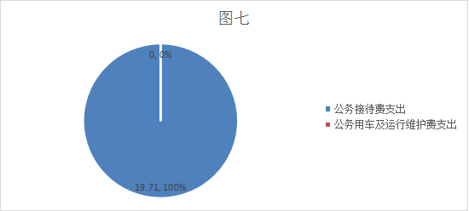
（图7：“三公”经费财政拨款支出结构）
1.因公出国（境）经费支出0万元，完成预算0%。全年安排因公出国（境）团组0个，出国（境）0人。因公出国（境）支出决算比2021年增加/减少0万元，增长/下降0%。
2.公务用车购置及运行维护费支出0万元，完成预算0%。公务用车购置及运行维护费支出决算比2021年减少0.27万元，下降100%。主要原因是公车改革公务用车运行费不在本部门列支。
其中：公务用车购置费支出0万元。全年按规定更新购置公务用车0辆，其中：轿车0辆、金额0万元，越野车0辆、金额0万元，小型载客汽车0辆、金额0万元，大中型载客汽车0辆、金额0万元，其他车型0辆、金额0万元。截至2022年12月底，本部门共有公务用车0辆，其中：轿车0辆、越野车0辆、小型载客汽车0辆、大中型载客汽车0辆、其他车型0辆。
公务用车运行维护费支出0万元。主要用于工作、保障等所需的公务用车燃料费、维修费、过路过桥费、保险费等支出。
3.公务接待费支出19.71万元，完成预算19.7%。公务接待费支出决算比2021年减少1.92万元，下降8.9%。主要原因是严格执行公务接待标准，减少陪餐人数。其中：
国内公务接待支出19.71万元。主要用于开展业务活动开支的交通费、住宿费、用餐费等。国内公务接待56批次，3100人次，共计支出19.71万元，具体内容包括省、市主要领导来研调研检查指导工作。
外事接待支出0万元（2022年度无外事接待具体项目）。外事接待0批次，0人，共计支出0万元。
八、政府性基金预算支出决算情况说明
2022年政府性基金预算拨款支出0万元。
九、国有资本经营预算支出决算情况说明
2022年国有资本经营预算拨款支出0万元。
十、其他重要事项的情况说明
（一）机关运行经费支出情况
2022年，井研县接待服务中心机关运行经费支出3万元，比2021年增加/减少0万元，与2021年决算数持平。
（二）政府采购支出情况
2022年，井研县接待服务中心政府采购支出总额0万元，其中：政府采购货物支出0万元、政府采购工程支出0万元、政府采购服务支出0万元。授予中小企业合同金额0万元，占政府采购支出总额的0%，其中：授予小微企业合同金额0万元，占政府采购支出总额的0%。
（三）国有资产占有使用情况
截至2022年12月31日，井研县接待服务中心共有车辆1辆，其中：副部（省）级及以上领导用车0辆、主要领导干部用车0辆、机要通信用车0辆、应急保障用车1辆、执法执勤用车0辆、特种专业技术用车0辆、离退休干部用车0辆、其他用车0辆。单价100万元（含）以上设备0台（套)。
（四）预算绩效管理情况。
根据预算绩效管理要求，本单位在2022年度预算编制阶段，组织对公务接待等1个项目开展了预算事前绩效评估，对1个项目编制了绩效目标，预算执行过程中，选取1个项目开展绩效监控，组织对1个项目开展绩效自评，绩效自评表详见第四部分附件。
第三部分 名词解释
1.财政拨款收入：指单位从同级财政部门取得的财政预算资金。
2、事业收入：指事业单位开展专项业务活动及辅助活动取得的收入。
3、经营收入：指事业单位开展专项业务活动及辅助活动之外开展独立核算经营活动取得的收入。
4.其他收入：指单位取得的除上述收入以外的各项收入。主要是利息收入、国有资产出租收入等。
5、用于事业基金弥补收支差额：指事业单位在当年的财政拨款收入、事业收入、经营收入、其他收入不足以安排当年支出的情况下，使用以前年度积累的事业基金（事业单位当年收支相抵后国家规定提取、用于弥补以后年度收支差额的基金）弥补本年度收支缺口的资金。
6、年初结转和结余：指以前年度尚未完成、结转到本年按有关规定继续使用的资金。
7、结余分配：指事业单位按照事业单位会计制度的规定从非财政补助结余中分配的事业基金和职工福利基金等。
8、年末结结转和结余：指单位按有关规定结转到下年或以后年度继续使用的资金。
9、一般公共服务(类)党委办公厅（室）（款)机关事务(项)：指本部门为完成机关正常运行所需的基本支出。
10、一般公共服务(类)党委办公厅（室）（款)一般管理事务支出(项)：指本部门为完成机关专项业务所需的项目支出。
11、社会保障和就业（类）行政事业单位离退休（款）机关事业单位基本养老保险缴费支出（项）：指部门实施养老保险制度由单位缴纳的养老保险费的支出。
12、社会保障和就业（类）行政事业单位离退休（款）机关事业单位职业年金缴费支出（项）：指部门实施养老保险制度由单位缴纳的职业年金的支出。
13、医疗卫生与计划生育（类）行政事业单位医疗（款）行政单位医疗（项）：指行政单位及参公管理事业单位用于缴纳单位基本医疗保险支出。
14、住房保障（类）住房改革支出（款）住房公积金（项）：指由单位及其在职职工按规定缴存的住房公积金支出。
15.基本支出：指为保障机构正常运转、完成日常工作任务而发生的人员支出和公用支出。
16.项目支出：指在基本支出之外为完成特定行政任务和事业发展目标所发生的支出。
17．经营支出：指事业单位在专业业务活动及其 活动之外开展非独立核算经营活动发生的支出。
18.“三公”经费：指部门用财政拨款安排的因公出国（境）费、公务用车购置及运行费和公务接待费。其中，因公出国（境）费反映单位公务出国（境）的国际旅费、国外城市间交通费、住宿费、伙食费、培训费、公杂费等支出；公务用车购置及运行费反映单位公务用车车辆购置支出（含车辆购置税）及租用费、燃料费、维修费、过路过桥费、保险费等支出；公务接待费反映单位按规定开支的各类公务接待（含外宾接待）支出。
19.机关运行经费：为保障行政单位（含参照公务员法管理的事业单位）运行用于购买货物和服务的各项资金，包括办公及印刷费、邮电费、差旅费、会议费、福利费、日常维修费、专用材料及一般设备购置费、办公用房水电费、办公用房取暖费、办公用房物业管理费、公务用车运行维护费以及其他费用。

第四部分 附件

部门预算项目支出绩效自评表（2022年度）
项目名称 |  | 51112422T000004710609-公务接待专项经费
主管部门 |  | 县委办部门 |  |  |  | 实施单位 （盖章） |  | 井研县接待服务中心
项目基本情况 | 1.项目年度目标完成情况 | 项目年度目标 |  |  |  | 年度目标完成情况
项目基本情况 | 1.项目年度目标完成情况 | 县委、县人大、县政府、县政协的接待工作，安排内宾的食宿、交通以及参观、考察、会议、洽谈活动；负责协调组织县级关于部门介绍情况、汇报工作. |  |  |  | 根据本部门的职责完成2022年各项接待工作120余次，1100余人。
项目基本情况 | 2.项目实施内容及过程概述 | 接待工作做得好，就能很好地展示井研形象，推介井研特色，促成项目投资，拉动园区经济发展。2022年，我们始终坚持围绕中心、服务大局的理念，把接待工作放在全局中去思考，将公务接待工作上升到服务经济社会发展的高度认识，不断提升公务接待工作水平。
预算执行情况（10分） | 年度预算数（万元） | 年初预算 | 调整后预算数 | 预算执行数 |  | 预算执行率 |  | 权重 |  | 得分 | 原因
预算执行情况（10分） | 总额 | 100.00 | 100.00 | 89.71 |  | 89.71% |  | 10 |  |  | 预算执行率未达到90%的主要原因一是公务接待费部分未结帐，在来年支出，二是继续认真贯彻落实中央八项规定及省委省政府十项规定要求，厉行节约，严格执行公务接待有关规定，严格控制陪餐人数和就餐标准。
预算执行情况（10分） | 其中：财政资金 | 100.00 | 100.00 | 89.71 |  | 89.71% |  | / |  | /
预算执行情况（10分） | 财政专户管理资金 | 0.00 | 0.00 | 0.00 |  | 0.00% |  | / |  | /
预算执行情况（10分） | 单位资金 | 0.00 | 0.00 | 0.00 |  | 0.00% |  | / |  | /
预算执行情况（10分） | 其他资金 |  |  |  |  |  |  | / |  | /
绩效指标（90分） | 一级指标 | 二级指标 | 三级指标 | 指标性质 | 指标值 | 度量单位 | 完成值 |  | 权重 | 得分 |  | 未完成原因分析
绩效指标（90分） | 满意度指标 | 服务对象满意度指标 | 指导全县接待工作 | ＝ | 100 | 其他 |  |  | 90
合计 |  |  |  |  |  |  |  | 100
评价结论 | 项目执行过程中，在保证项目质量安全的前提下，单位合理控制成本，比预期支出有所减少；“三公”经费支出总额控制得当，较上年有所减少。接待工作在统一保障的情况下，即节约了资金，又对外展示了井研县良好的形象，社会满意度指标较高。
存在问题 | 因接待人员和财务人员的工作专业性不强，对项目实施过程中存在业务不精通，不熟悉的情况，导致实际操作中缺少预见性。
改进措施 | 加强学习，提升自身专业保障能力，保持财务人员相对稳定，结合实际需求加强接待人员和财务人员培训工作，落实专人负责项目管理工作，保证工作中保障到位，项目资金依法依规使用。
项目负责人：李研丽 |  |  |  |  | 财务负责人：王洪政

第五部分 附表
一、收入支出决算总表
二、收入决算表
三、支出决算表
四、财政拨款收入支出决算总表
五、财政拨款支出决算明细表
六、一般公共预算财政拨款支出决算表
七、一般公共预算财政拨款支出决算明细表
八、一般公共预算财政拨款基本支出决算表
九、一般公共预算财政拨款项目支出决算表
十、政府性基金预算财政拨款收入支出决算表
十一、国有资本经营预算财政拨款收入支出决算表
十二、国有资本经营预算财政拨款支出决算表
十三、财政拨款“三公”经费支出决算表

